Ferramenta de Gestão de Contas

Problema 2

Solução 3

Escalabilidade 4

Arquitetura 6

Telas 6

Demonstração 8

# Problema

Atualmente, as contas a pagar de nosso cliente não são gerenciadas, resultando em diversos problemas como falta de visibilidade dos custos, uso irresponsável dos recursos, multas por atraso no pagamento e muito trabalho para gerar relatórios de rateio dos custos.

Supondo que nosso cliente seja uma empresa específica e com menos de 20 funcionários, optarei por criar uma aplicação desktop para Windows, devido ao desenvolvimento mais rápido e, consequentemente, mais barato. No caso de estarmos desenvolvendo um software de prateleira ou desenvolvendo para uma empresa muito grande, seria interessante considerar outras opções.

# Solução

Proponho o desenvolvimento de uma aplicação que faça importação das contas via upload de arquivo, com suporte aos formatos mais comuns (XLS, CSV, XML, PDF e JSON). Será possível também configurar diferentes layouts de conta para cada formato de arquivo, para facilmente lidar com layouts de diferentes fornecedores.

Depois de importados, os dados serão processados e armazenados de maneira padronizada em um banco de dados, onde serão usados para geração de relatórios e análises.

# Escalabilidade

O sistema fará o processamento dos arquivos em tarefas em segundo plano, permitindo o processamento de diversos arquivos simultaneamente. Além disso, os arquivos serão divididos em partes durante o processamento, permitindo o upload de arquivos de até 10GB sem quedas graves no desempenho.

Quanto à expansão do sistema em termos de funcionalidade, seria possível implementar o processamento de outros formatos de arquivo menos utilizados ou também a adição de novos relatórios e análises gráficas.

# Arquitetura

O sistema será organizado da seguinte maneira:

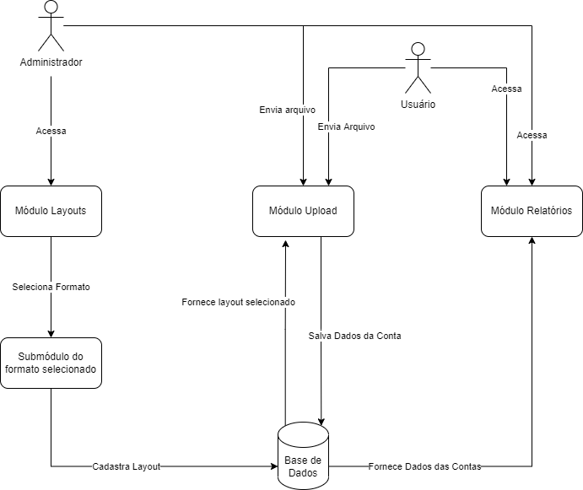

O funcionário irá primeiro cadastrar um layout, que será salvo no banco de dados. Tendo o layout correspondente cadastrado, o funcionário poderá fazer upload de arquivos que utilizam aquele layout. O sistema irá usar o layout selecionado para processar o arquivo e, se bem sucedido, irá salvar os dados no banco. Posteriormente, esses mesmos dados poderão ser usados para a geração de relatórios.

# Telas

Menu Principal:

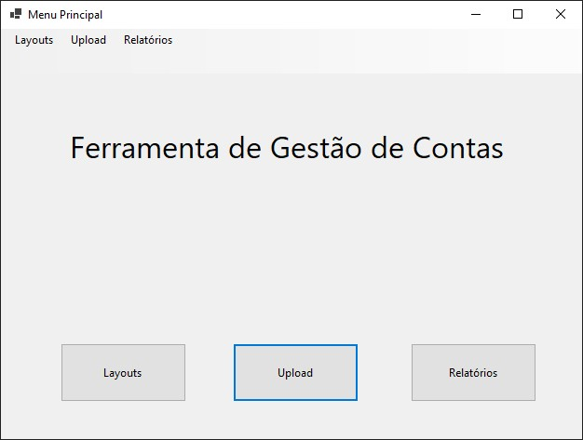

Configuração de Layouts:

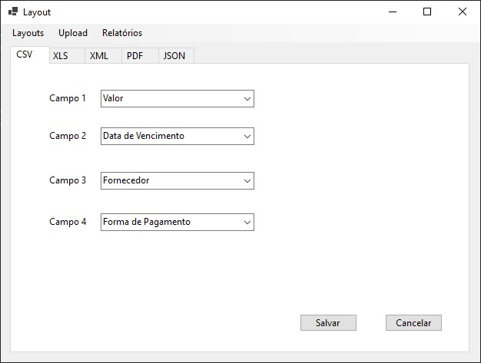

Tela de Upload:

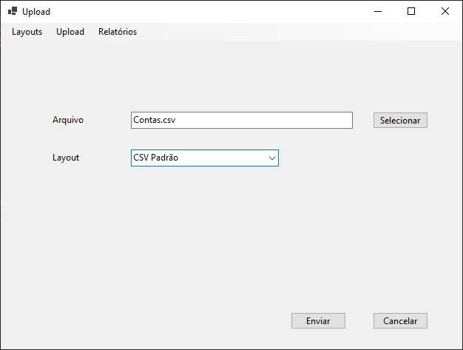

Seleção de Relatórios:

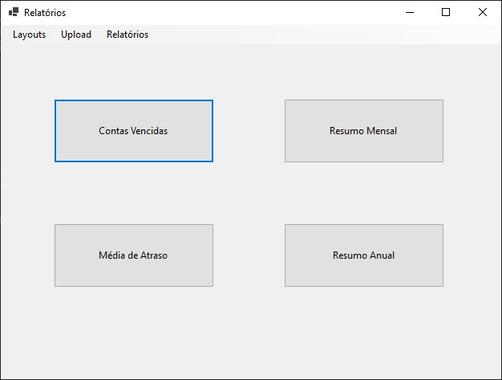

# Demonstração

A seguir se encontra uma aplicação console que processa arquivos CSV e exibe na tela. Esse código serve pra demonstrar o funcionamento do mecanismo principal do projeto, que é o processamento das contas.

A demonstração pode ser acessada no seguinte link:

https://github.com/felipe-esposito/FGCUpperTools